**Ubuntu(Linux)虚拟机**

**安装虚拟机时间会比较长，你们可以边装边做其他事情**

1. **双击安装VM15虚拟机（如果你Mac系统，要是想装就私聊我吧）**

VM软件提供一个非商用免费版，够用了

**链接：按住Ctrl**[**点击下载**](http://download3.vmware.com/software/player/file/VMware-player-15.5.1-15018445.exe)**（建议使用迅雷下载）**

备用链接：https://pan.baidu.com/s/1vlgxwXbC2P54rO7DgrNCtw

提取码：jvdc

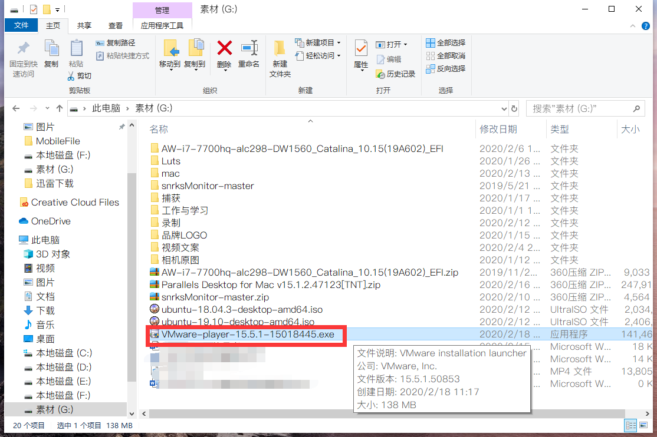

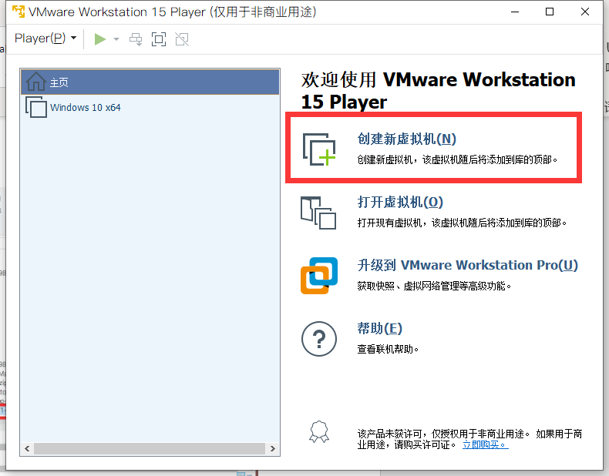

1. **打开VM15**
2. 点击创建虚拟机

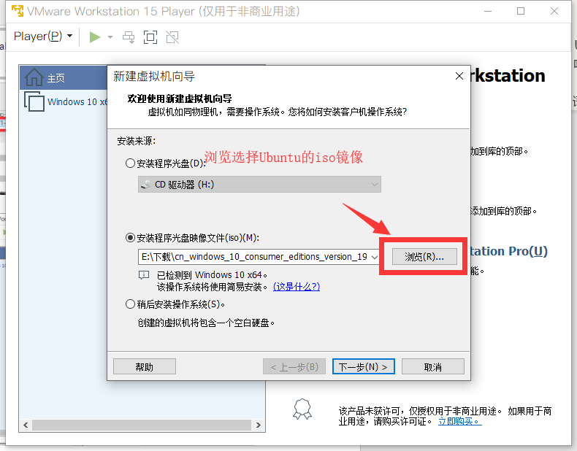

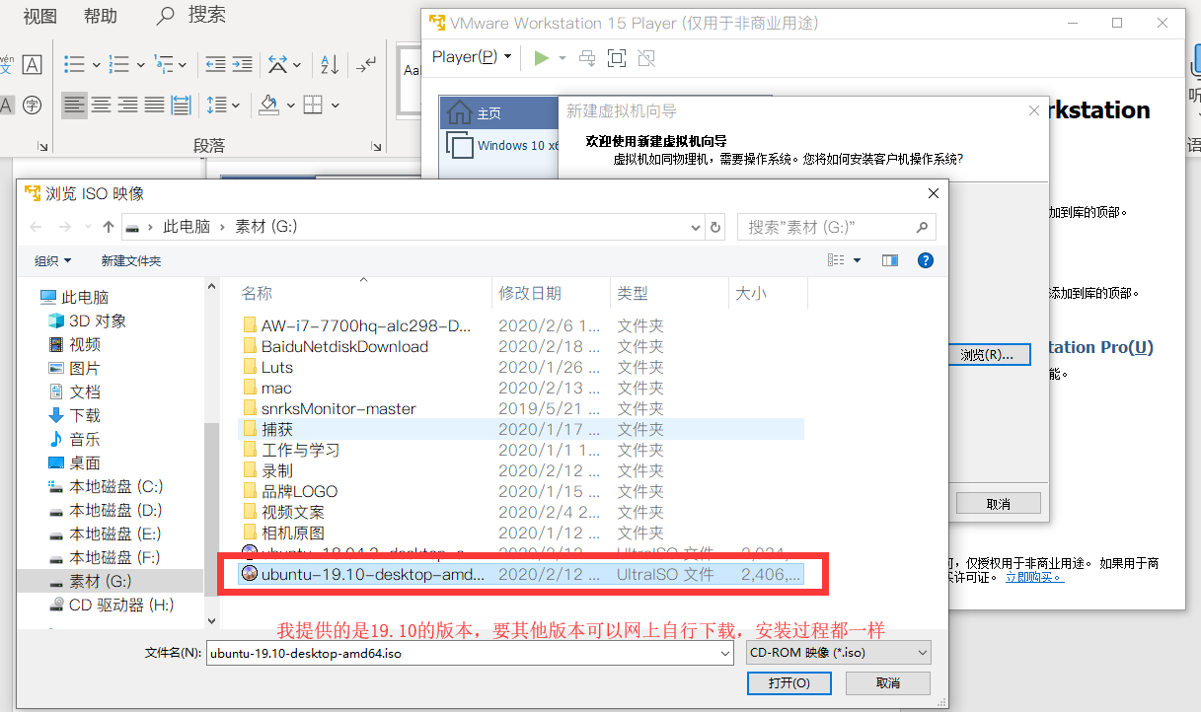

**Ubuntu镜像下载链接：按住Ctrl**[**点我下载**](http://releases.ubuntu.com/19.10/ubuntu-19.10-desktop-amd64.iso)**（建议使用迅雷下载）**

备用链接：https://pan.baidu.com/s/1vi-McNkHbcq5XPUg6UFnfg

提取码：jtpf

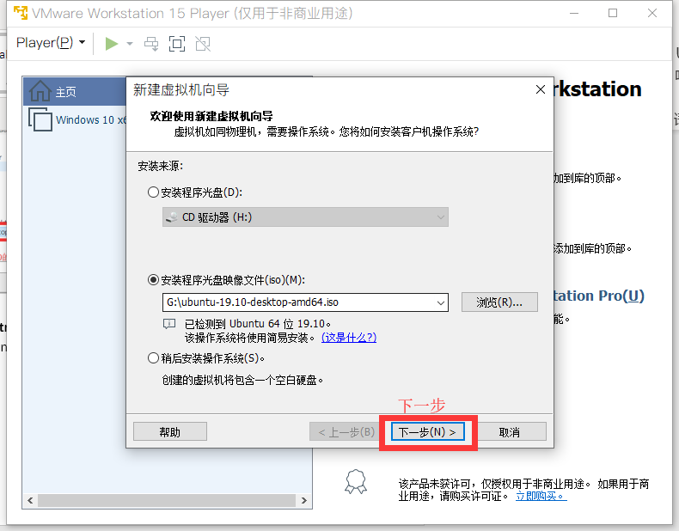

**密码不要太复杂，不然后面会吃亏的！越简单越好，反正虚拟机里又没什么宝贝**

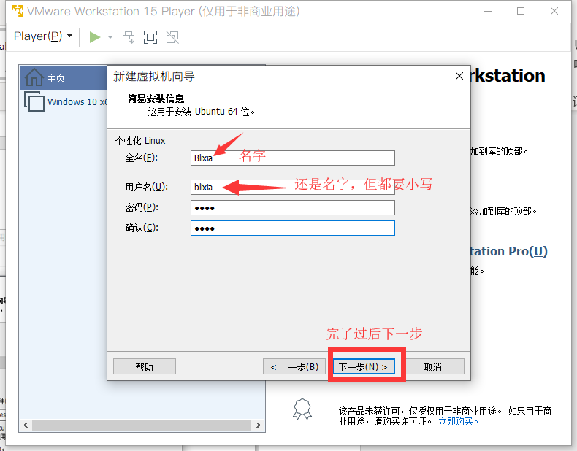

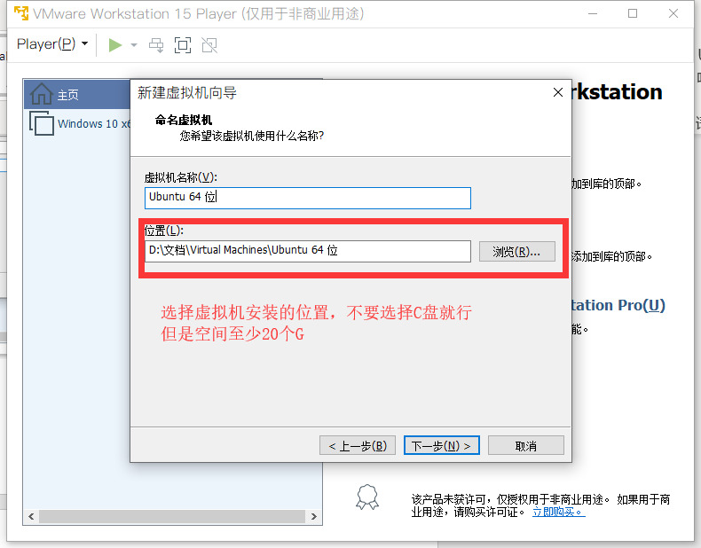

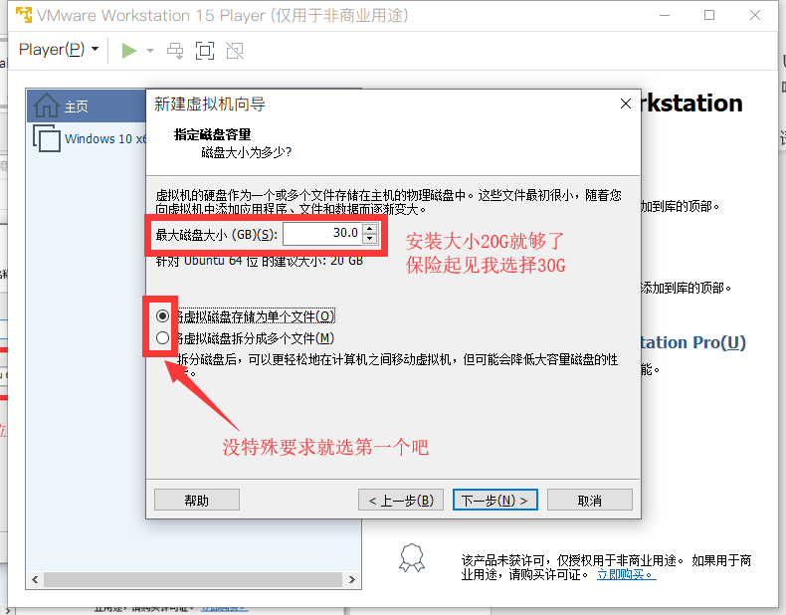

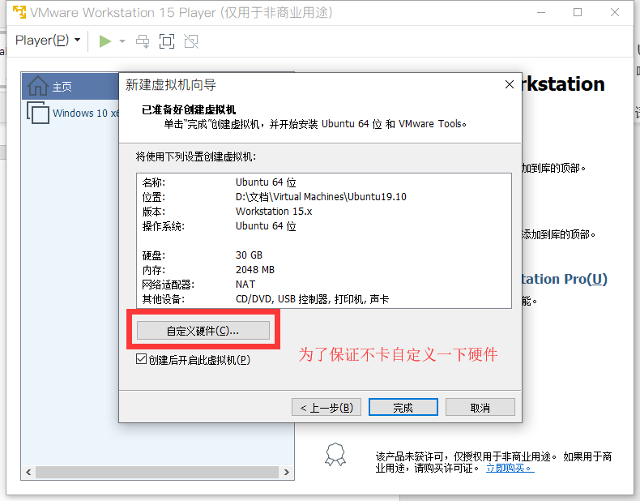

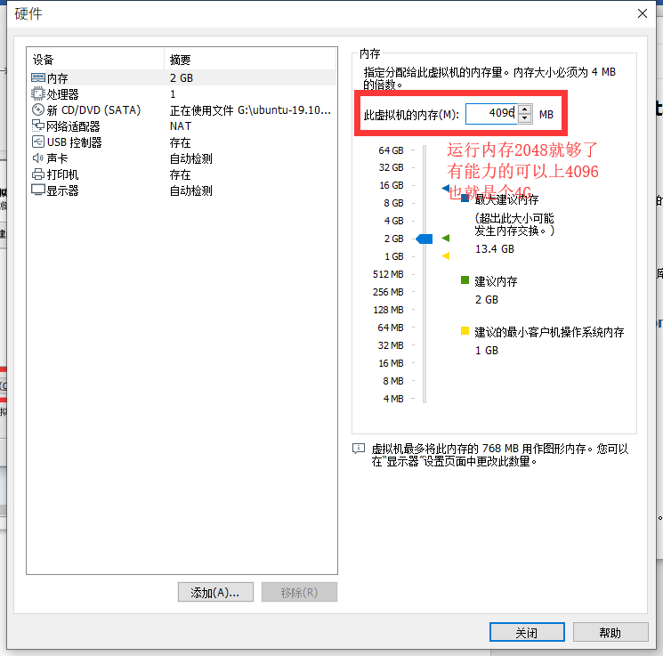

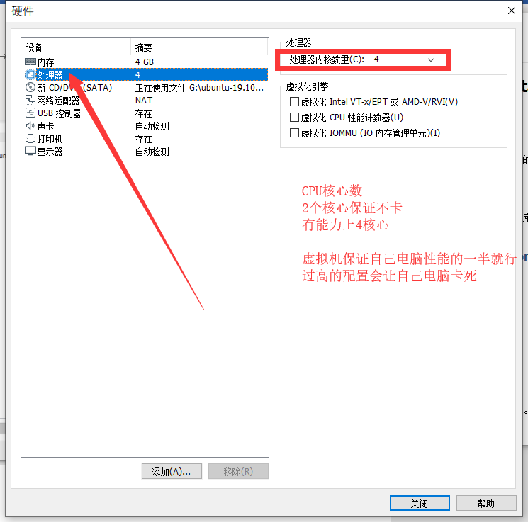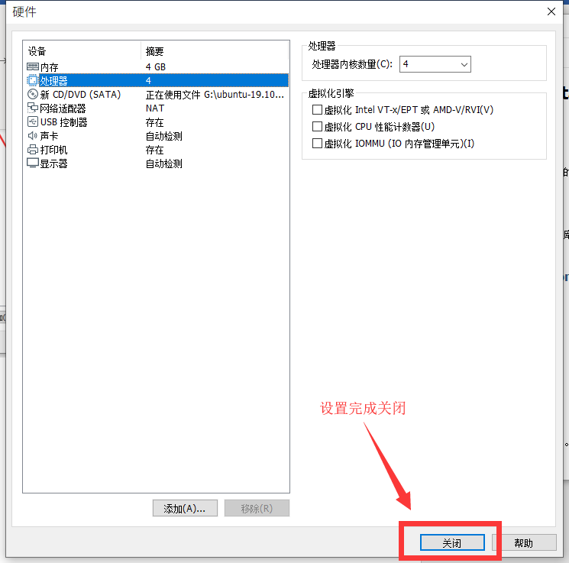

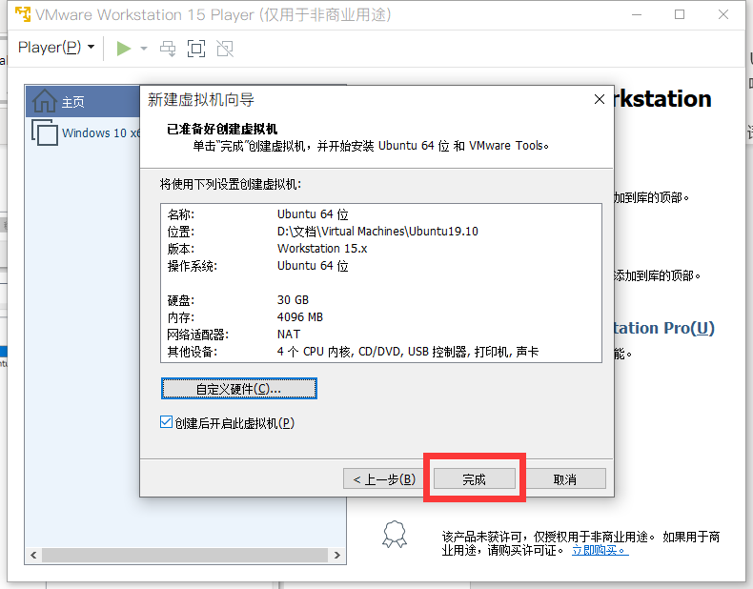

**过一会儿就会自己安装**

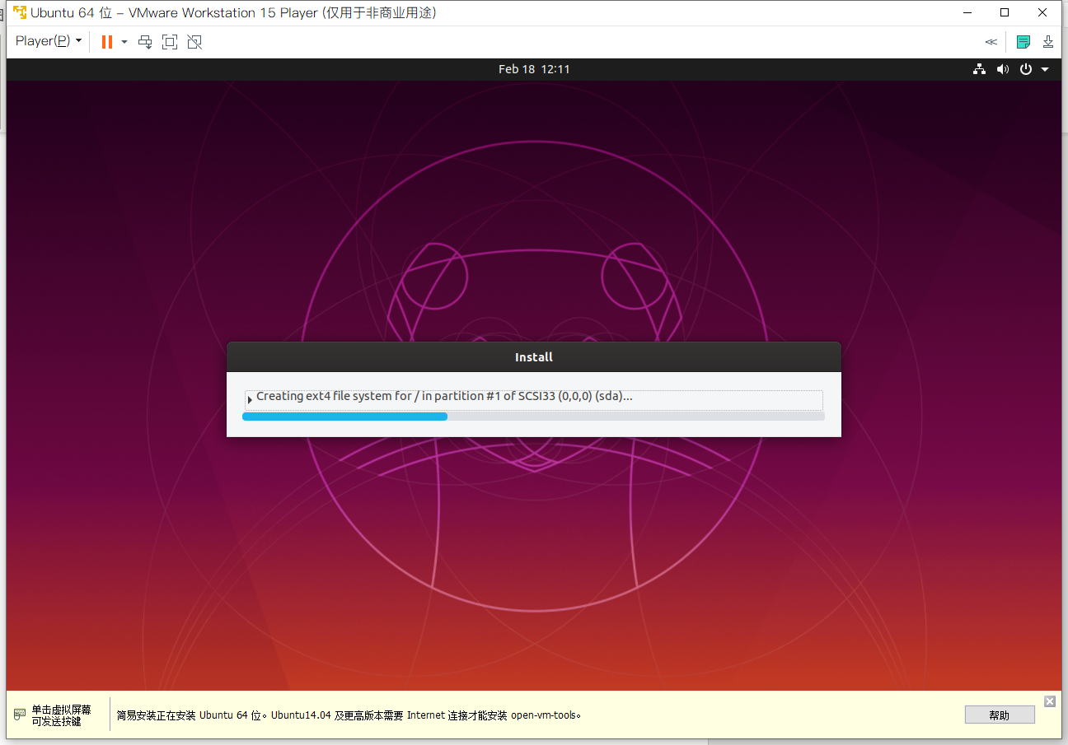

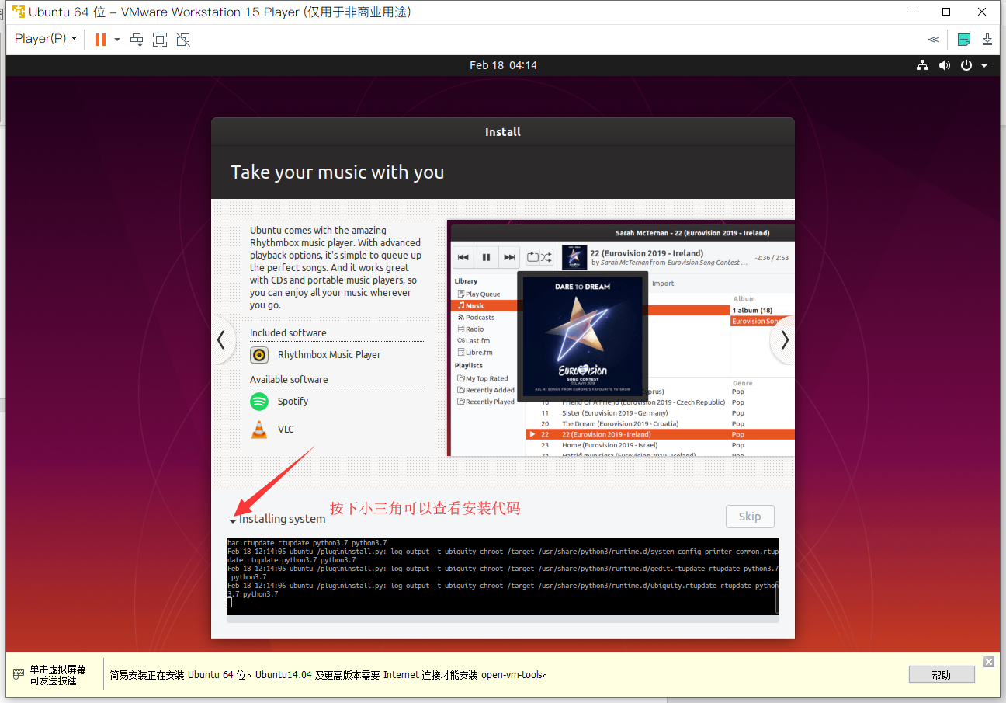

**一定要跳过！！！**

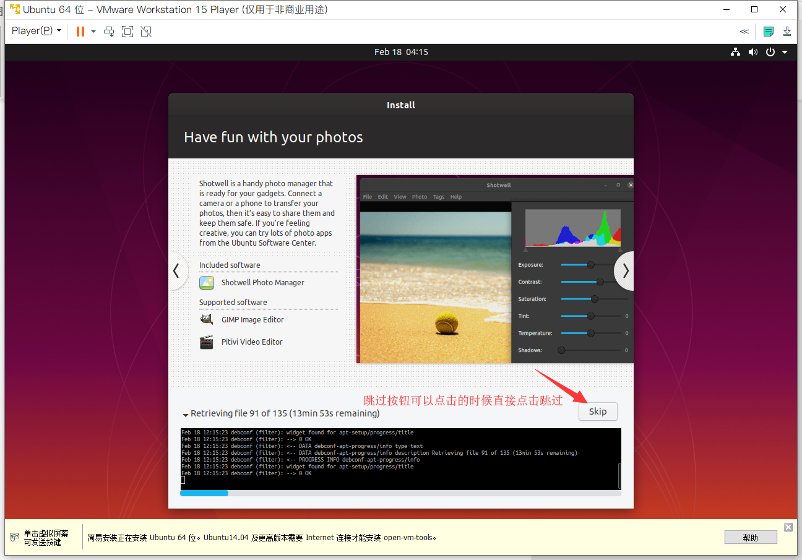

**再过一会就会自己重启**

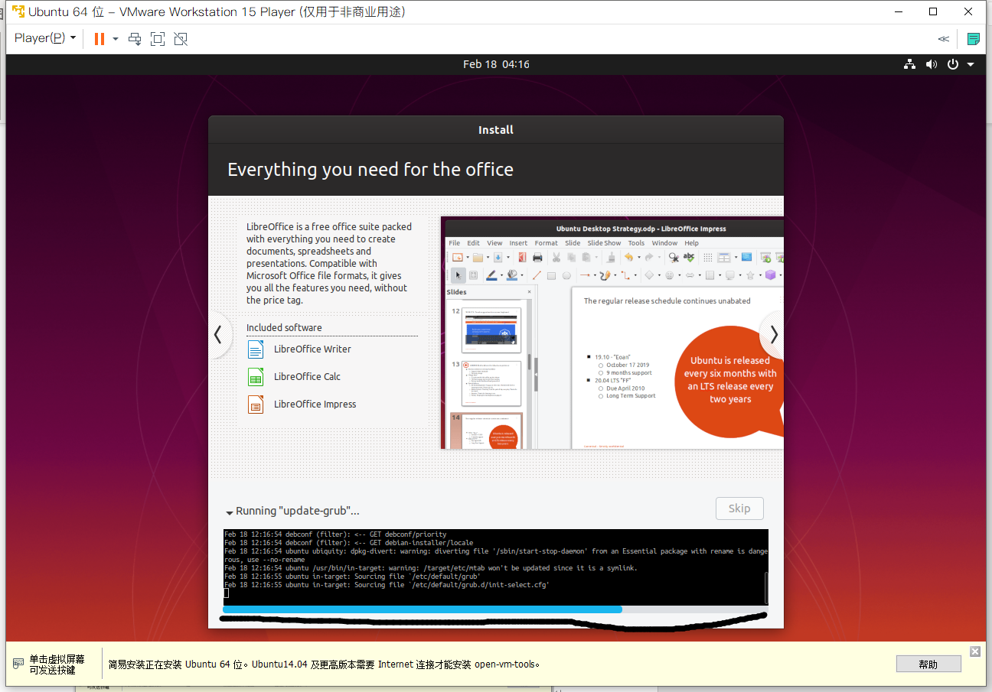

**重启过后会跳出来代码，再等一会儿，时间会比较久**

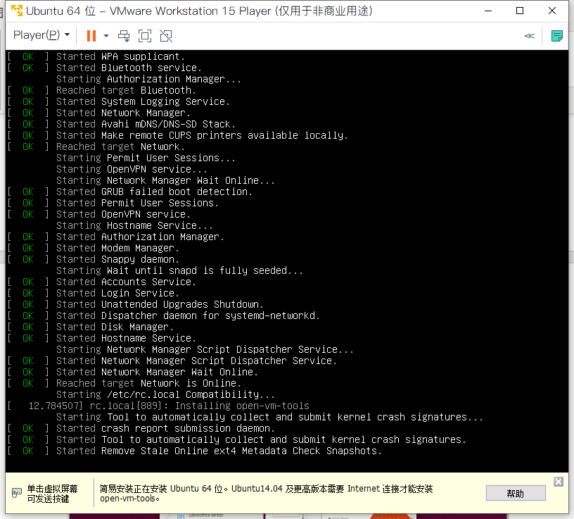

**代码加载完成就会跳出来你刚刚设置的账号，登陆输入密码**

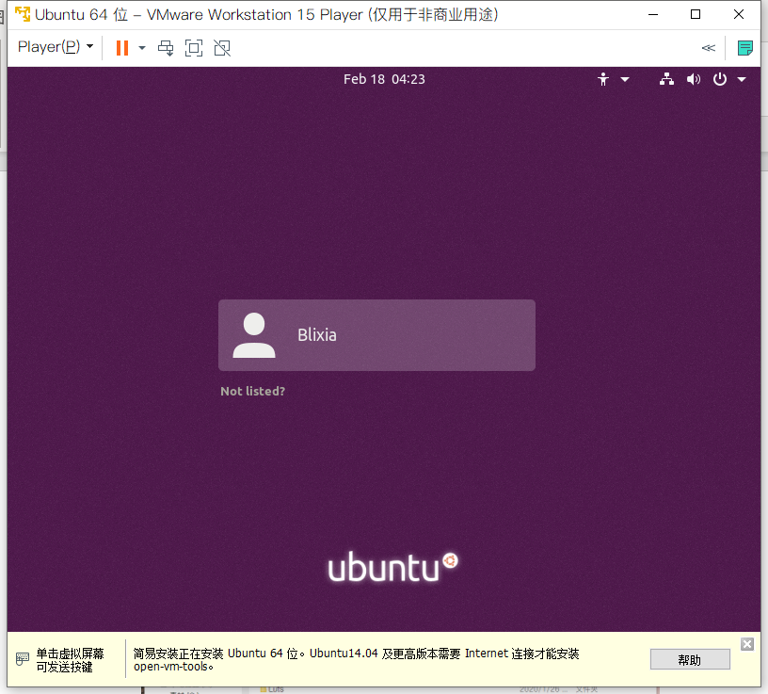

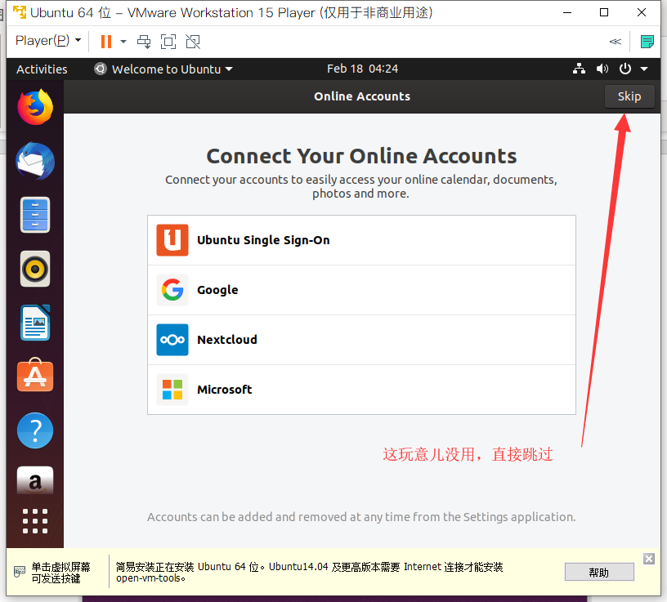

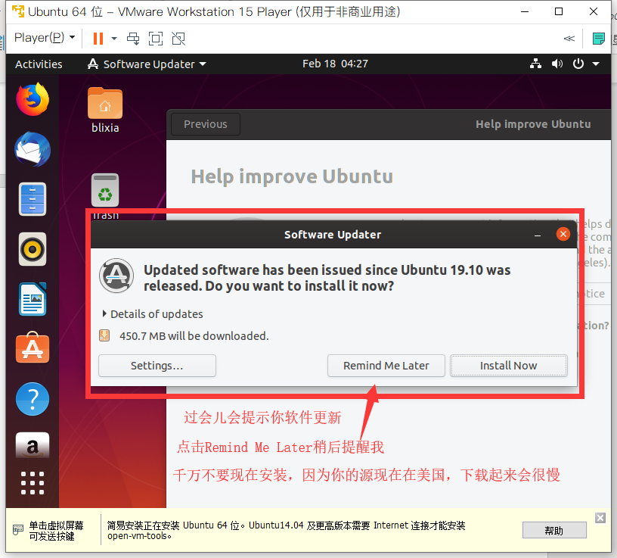

**至此**

**Ubuntu已经可以正常运行了**

**按下Alt+F2打开搜索**

**输入gnome-terminal就可以打开终端了**

**但是现在系统是英文的**

**如果要改成中文请接着往下看**

**因为系统里边没有中文语言包**

**所以得去下载**

**刚刚已经说过现在的源是美国地区**

**直接下载会很慢速度只有几KB每秒**

**首先我们得换个源**

**打开刚刚的终端gnome-terminal（****如何打开****）**

**输入sudo cp /etc/apt/sources.list /etc/apt/sources_origin.list然后回车**

**（复制这串代码，到虚拟机终端页面右键Paste）**

**（Ctrl+C和Ctrl+V在终端页面无效）**

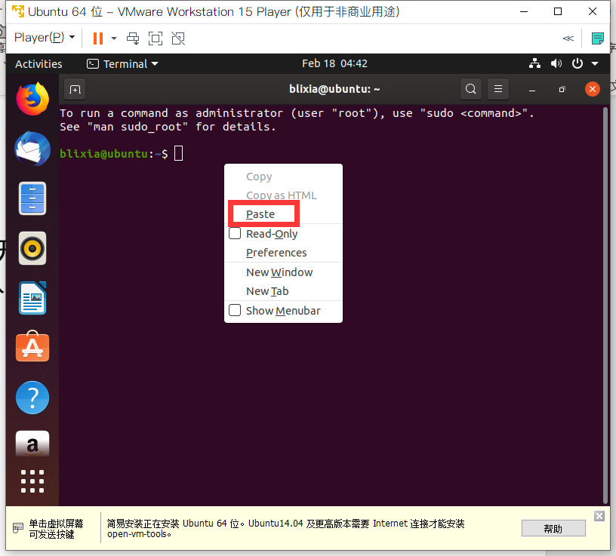

**接着输入刚刚的登陆密码**

**（在终端，输入密码时，密码不可见）**

**输入完成按下回车**

**接着在终端输入**

**sudo gedit /etc/apt/sources.list**

**就会打开一个类似于记事本的东西**

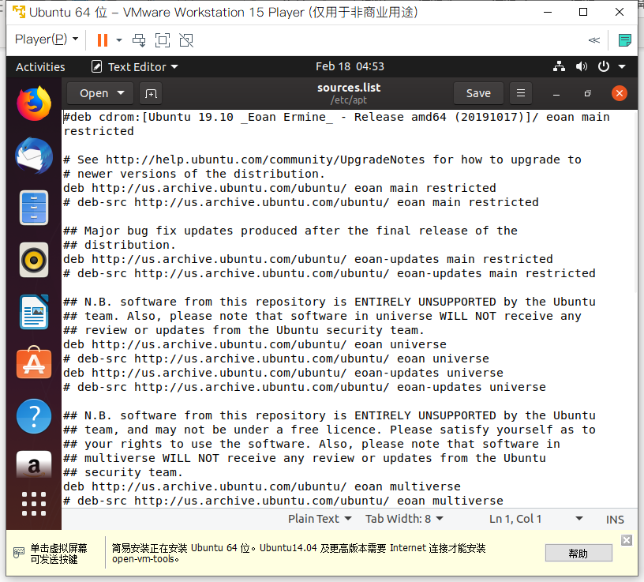

**然后把里边的内容全部删除**

**复制下面的到里边（这个是阿里的源）**

deb http://mirrors.aliyun.com/ubuntu/ bionic main restricted universe multiverse

deb http://mirrors.aliyun.com/ubuntu/ bionic-security main restricted universe multiverse

deb http://mirrors.aliyun.com/ubuntu/ bionic-updates main restricted universe multiverse

deb http://mirrors.aliyun.com/ubuntu/ bionic-backports main restricted universe multiverse

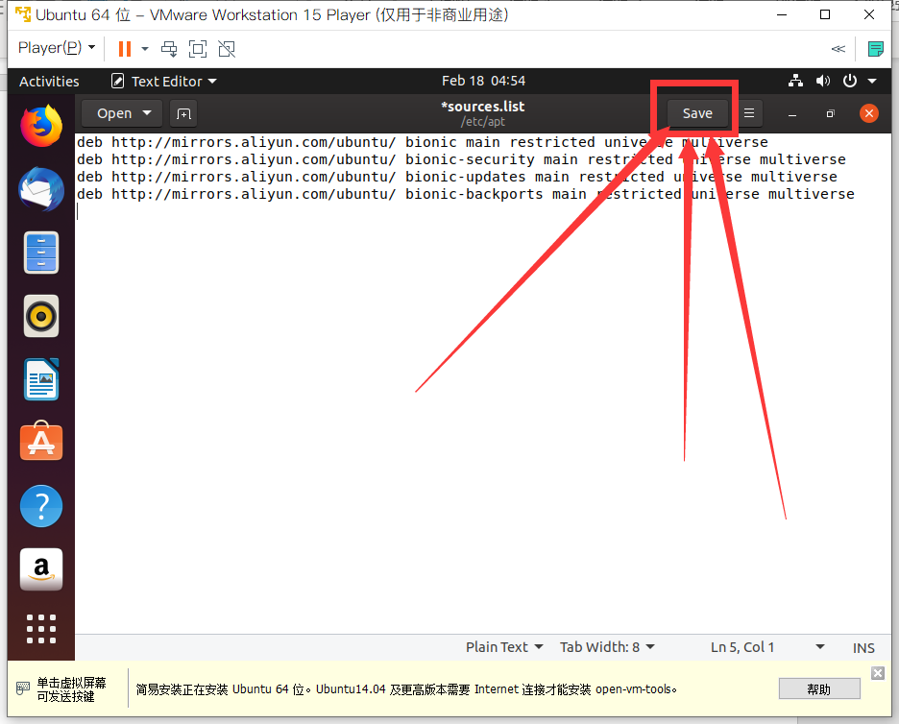

**写完过后保存！然后关闭**

**回到终端，输入**

**sudo apt update**

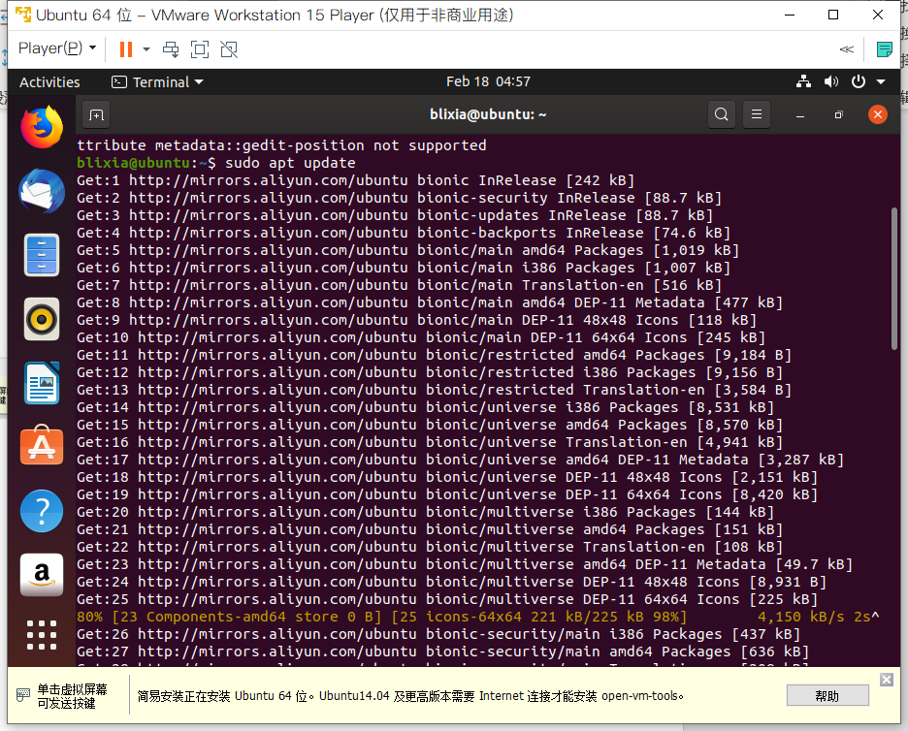

**至此**

**源已经更换完成！**

**接下里就可以更换语言了**

**往下看**

**点击左上角小三角，打开设置**

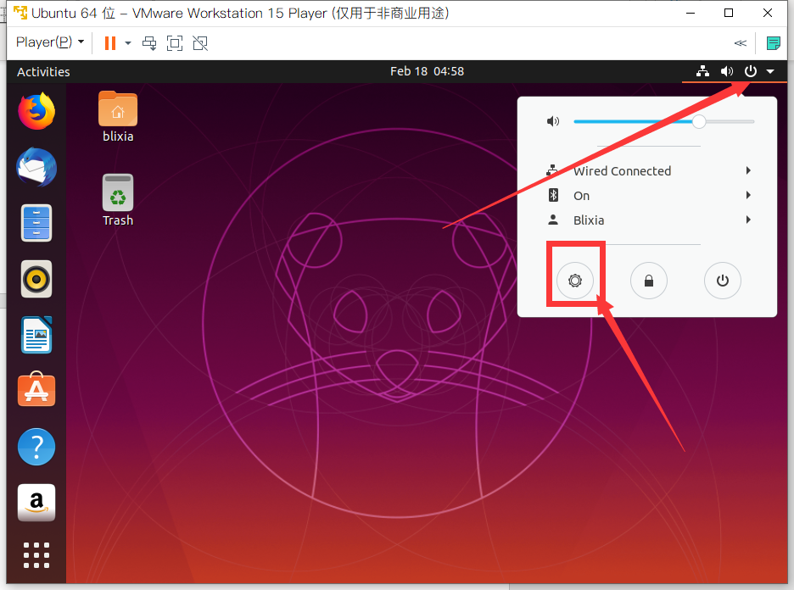

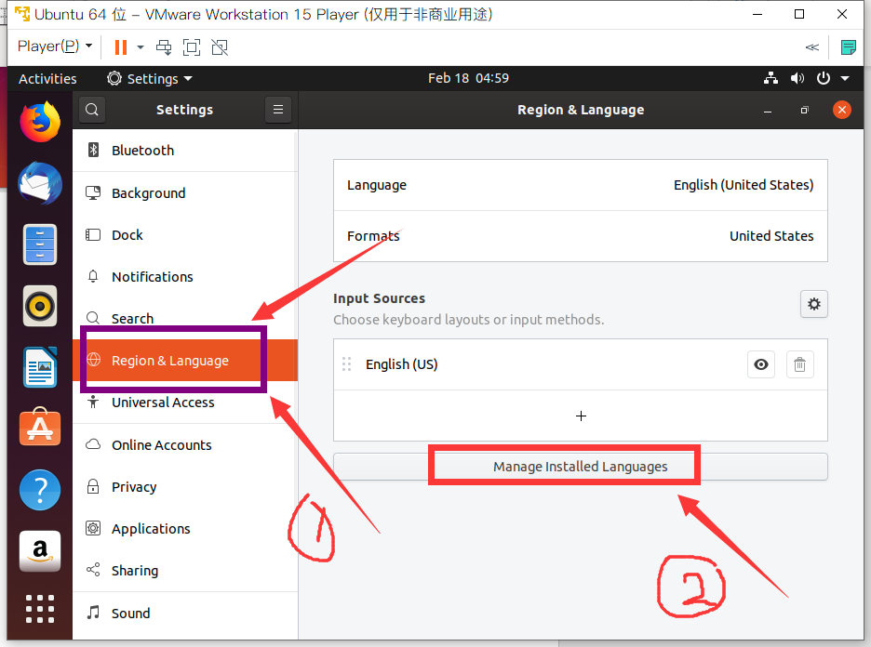

**接着会跳出来让你更新语言包**

**点击Remind Me later**

**直接下载会下载所有语言包太大了**

**浪费时间**

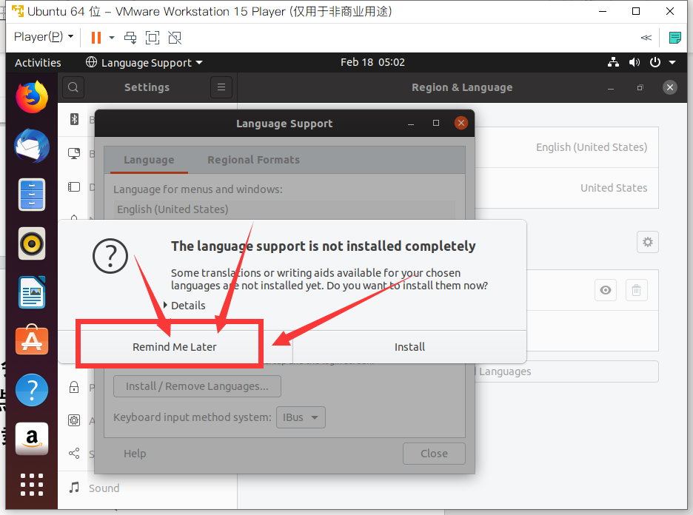

**点击Install/Remove Languages**

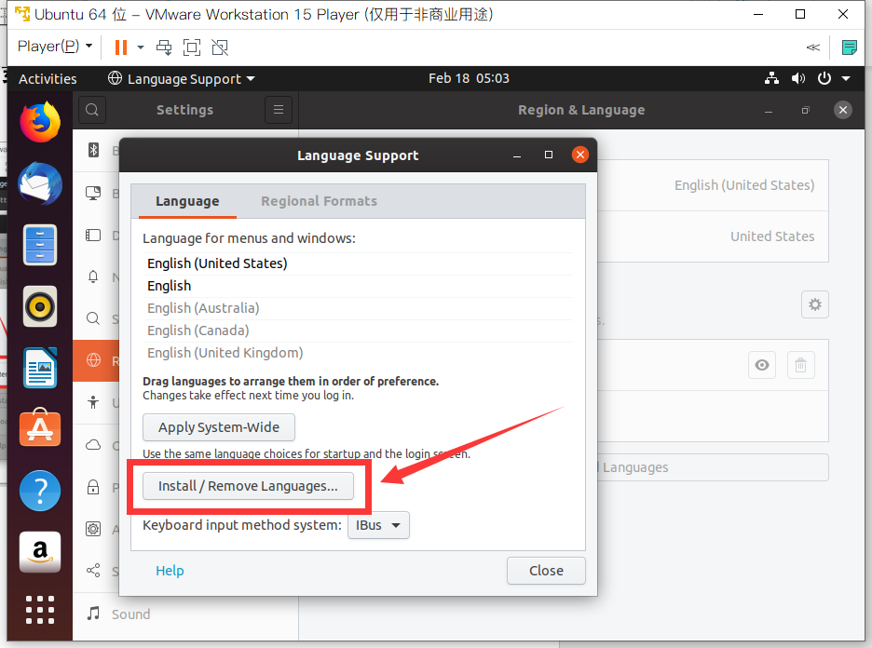

**找到简体中文，打钩，然后Apply**

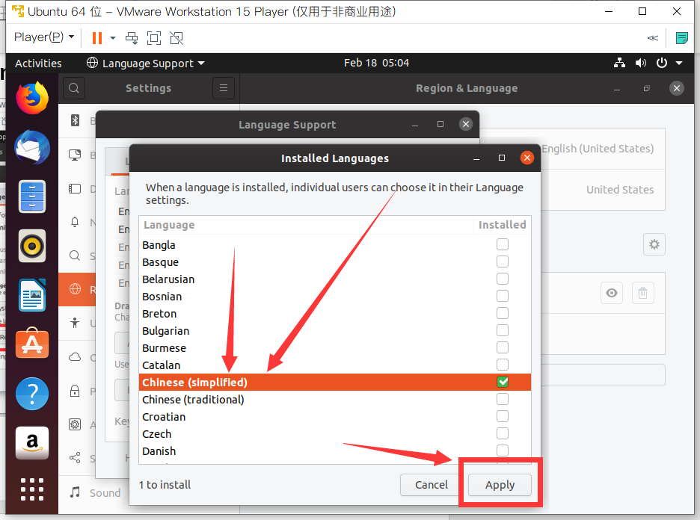

**再次输入密码**

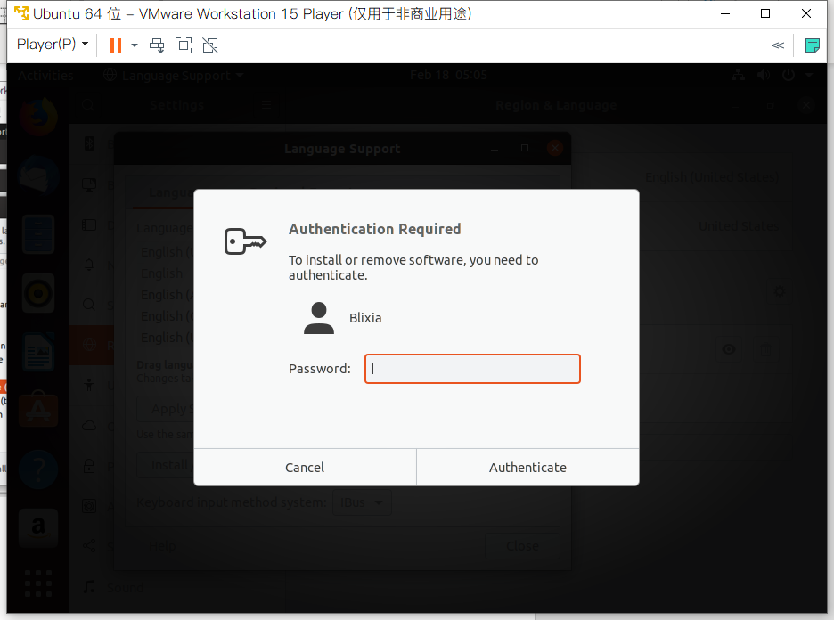

**于是就可以看见开始下载语言包了  
按下小三角可以显示细节**

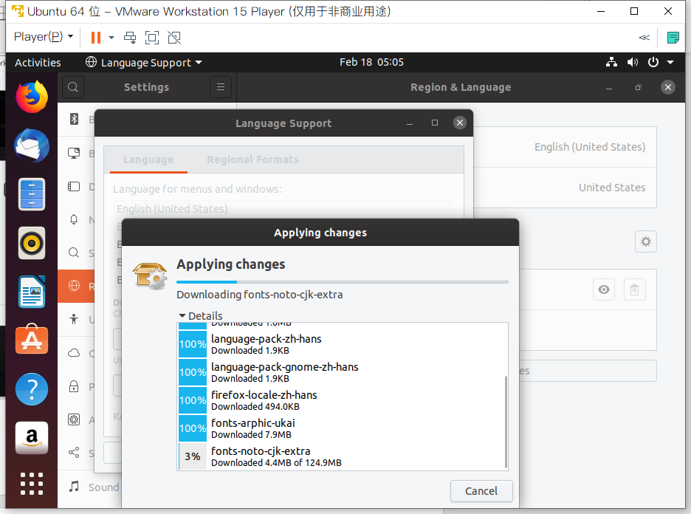

**安装完成后**

**在这个框框里往下拉**

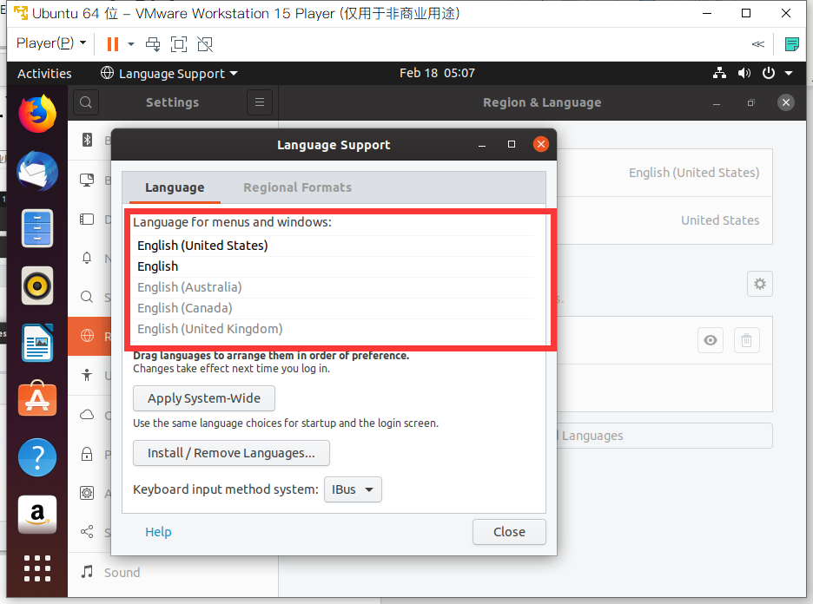

**找到简体中文，拖到最上面**

**然后点击Apply System-Wide**

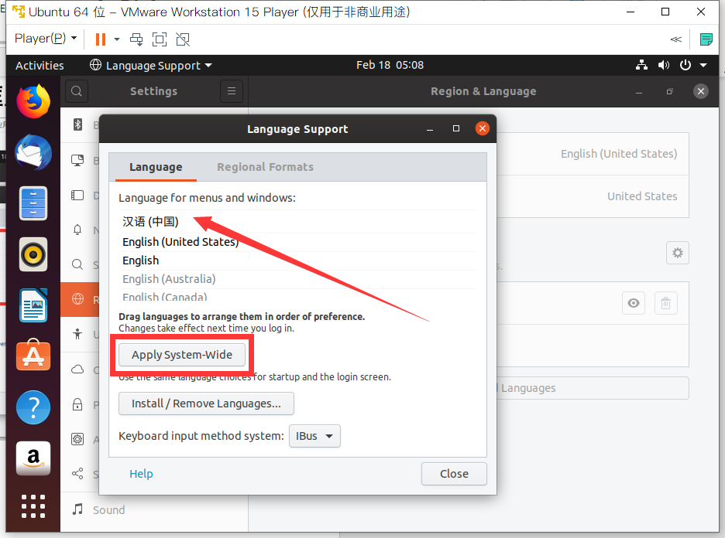

**然后点击上面的Regional Support**

**选择汉语，点击Apply**

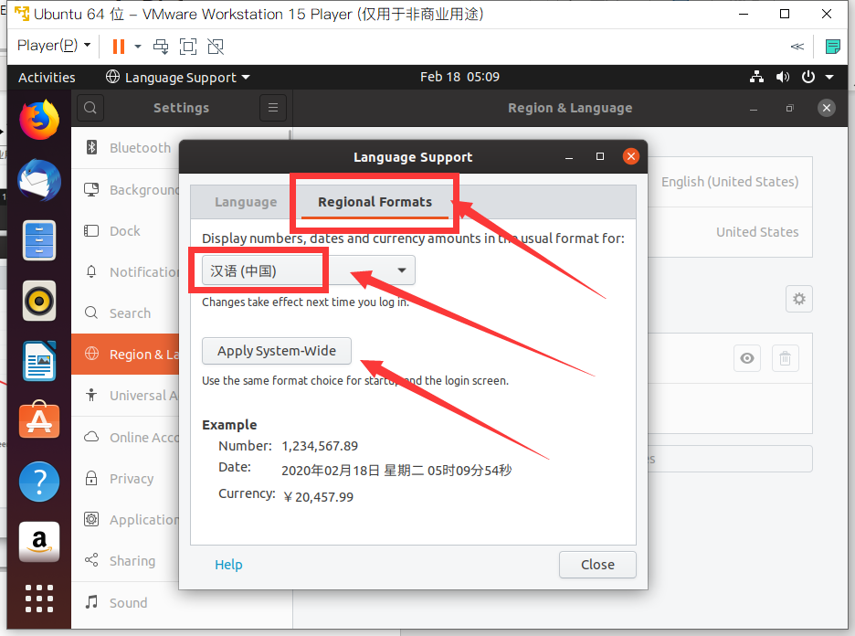

**然后关闭这个页面回到设置**

**点击下面的+号**

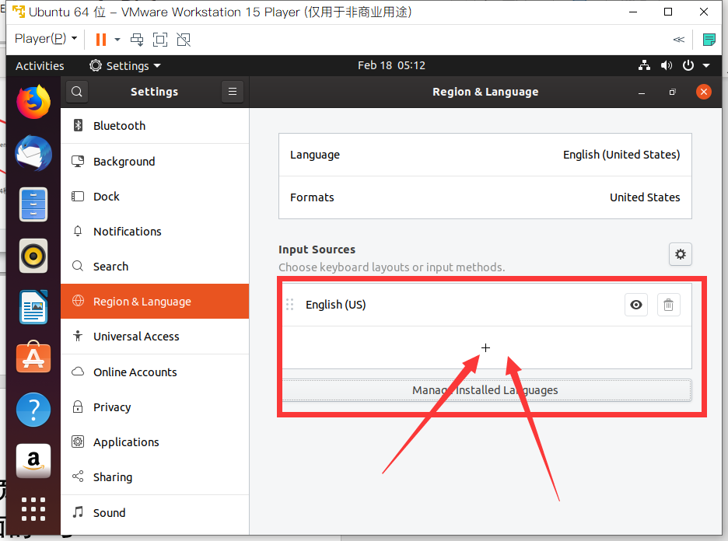

**点击三个点**

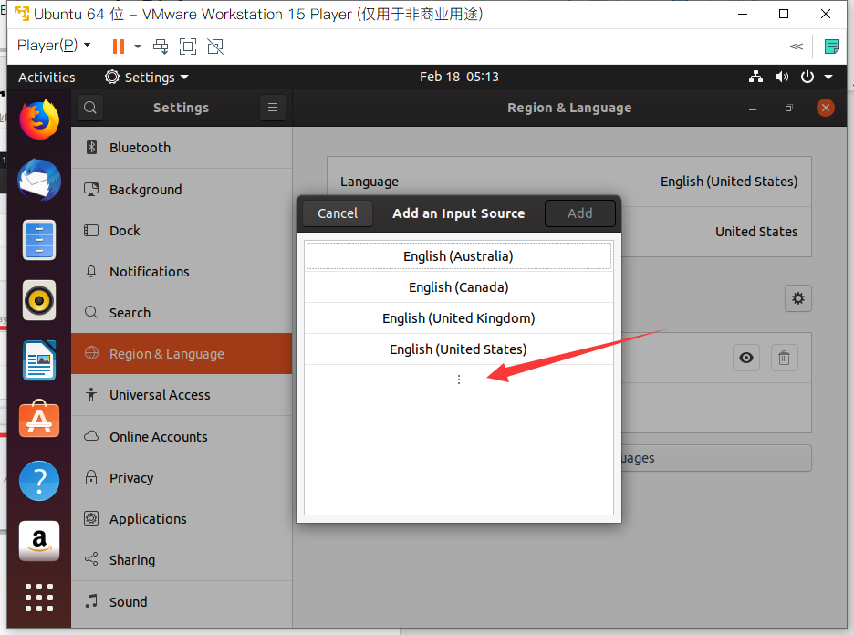

**点击Other**

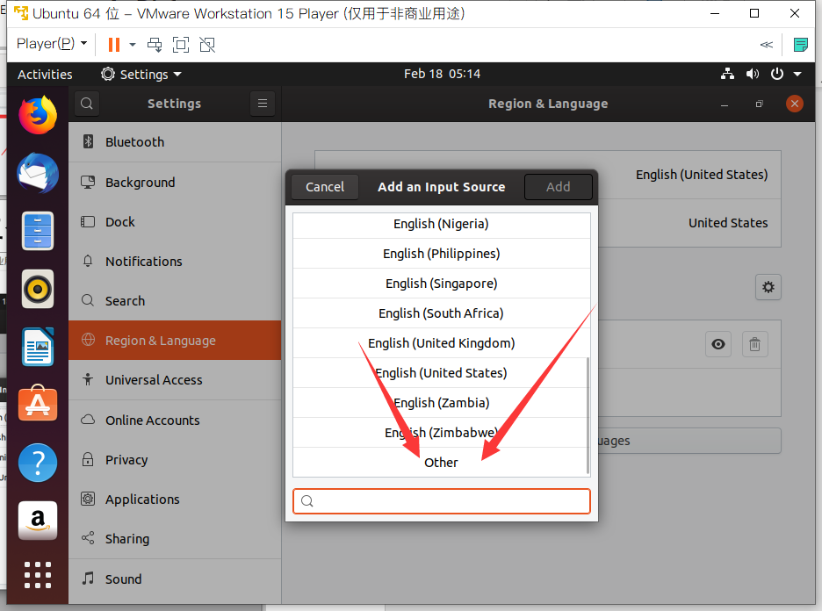

**找到Chinese，然后添加**

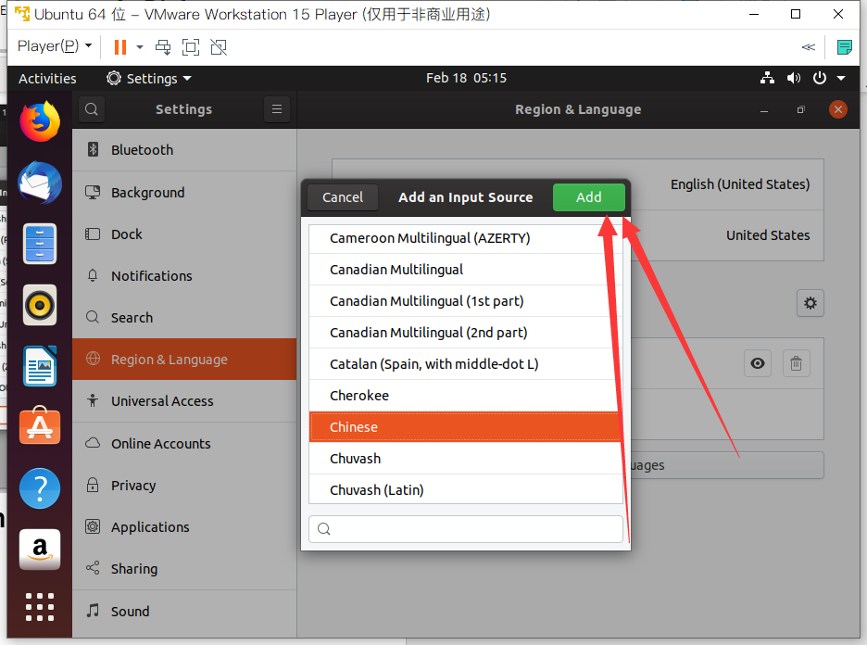

**然后重启虚拟机**

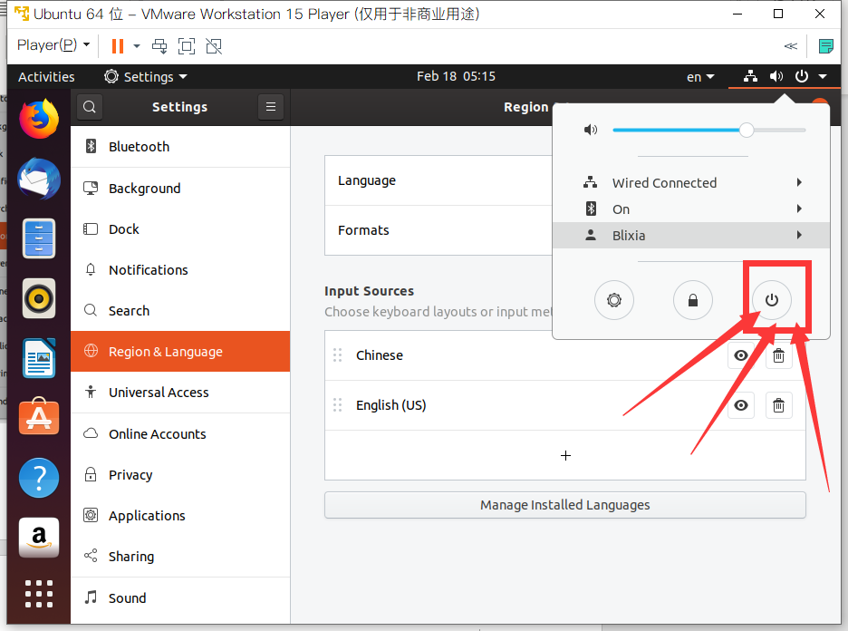

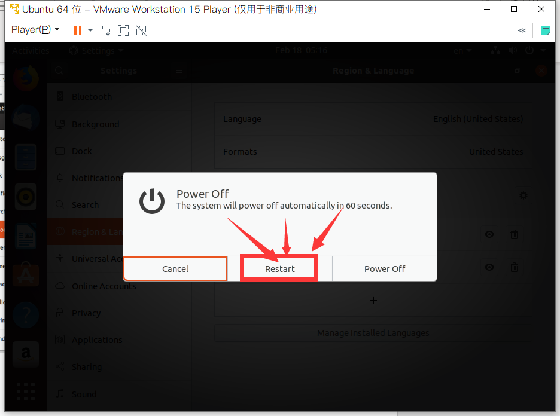

**重启过后，启动第一个，直接回车**

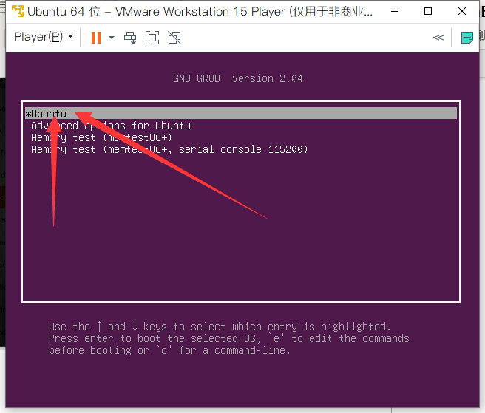

**往下看**

**进入系统后就能发现系统已经变成中文了**

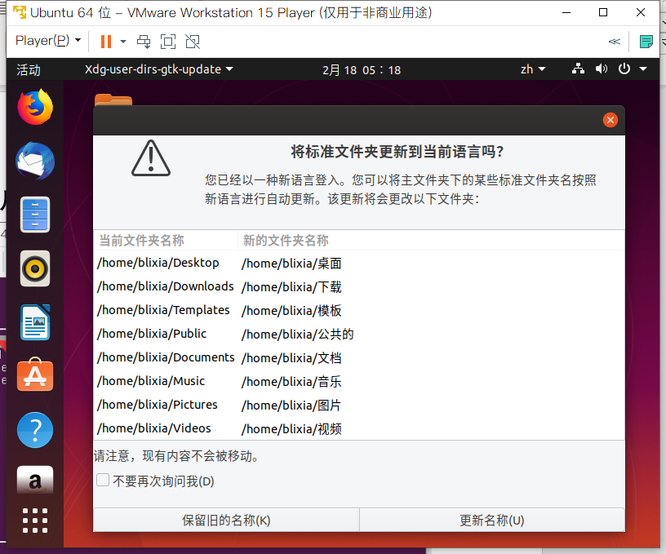

**至此**

**Ubuntu（Linux）系统虚拟机安装教程已经结束**

String 我 = “袁浩男”；

String Author= 我；

System.out.print(“这个文档的作者是：”+ Author);